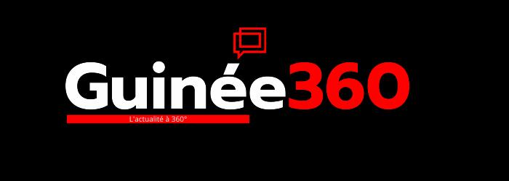
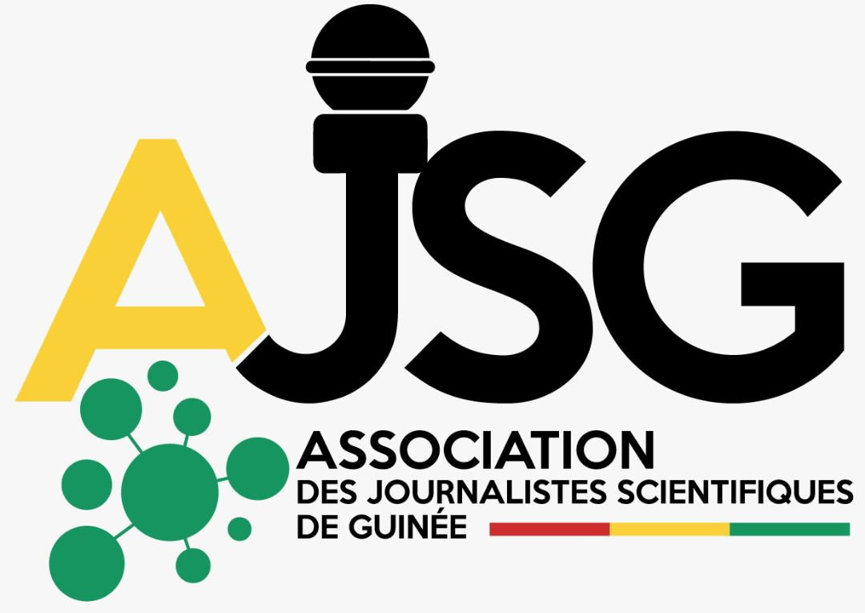


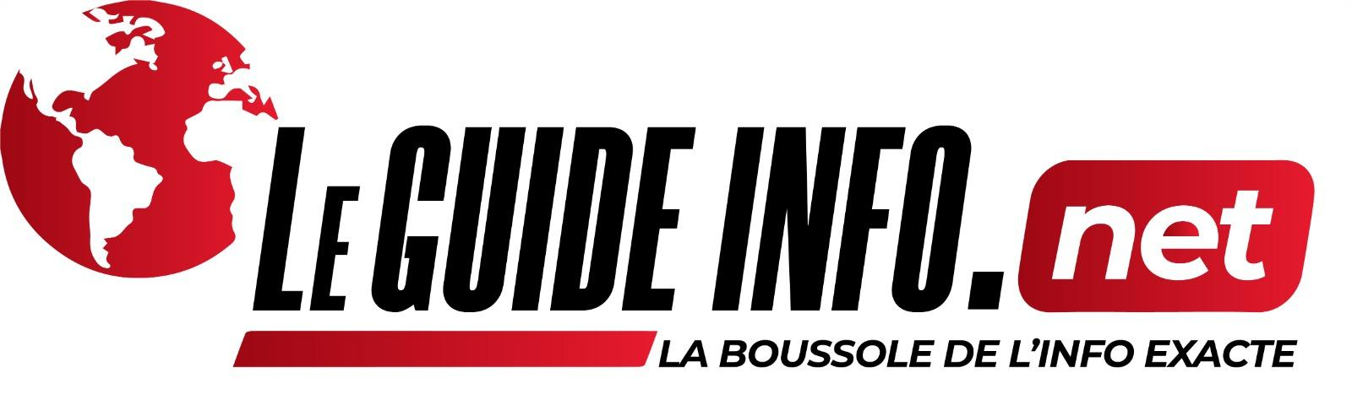
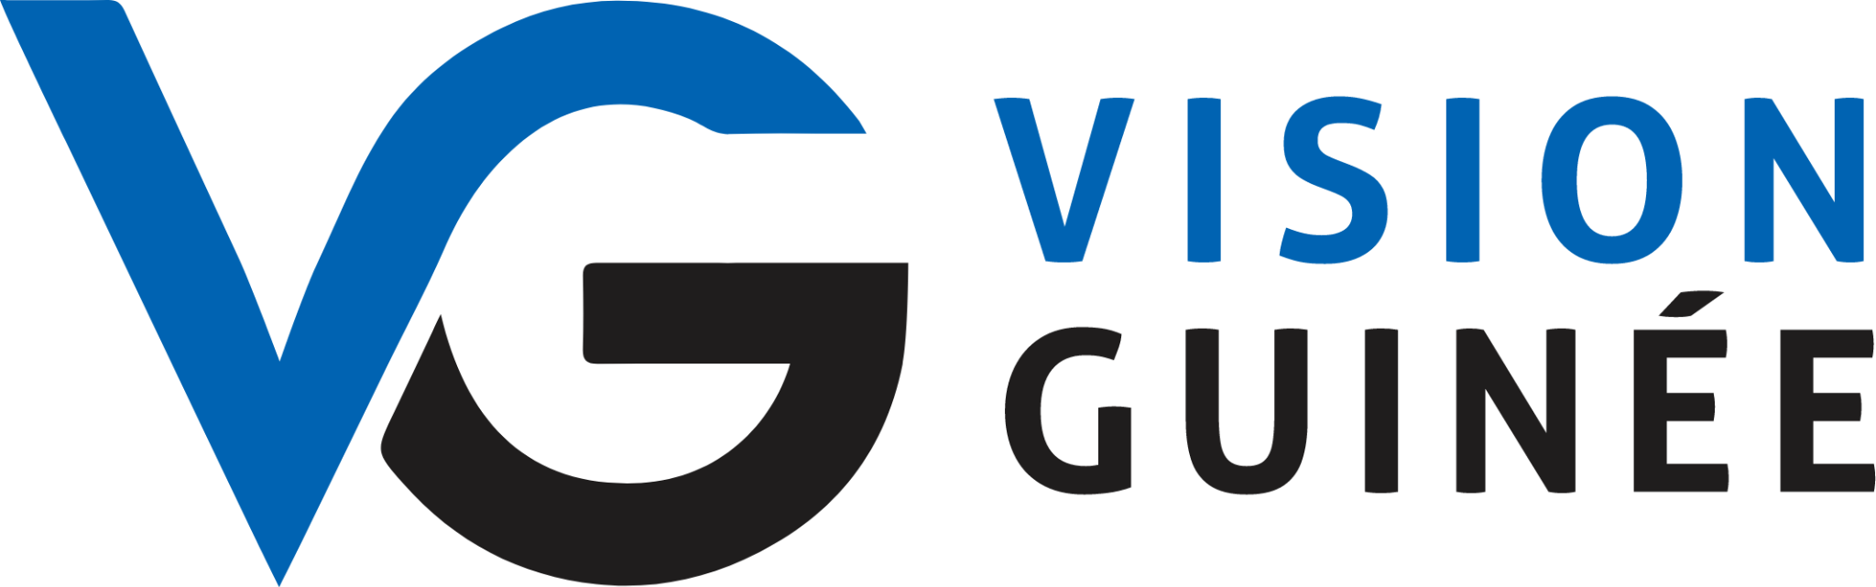

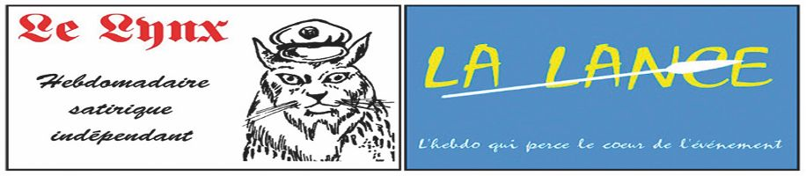
COMMUNIQUÉ DE PRESSE
CRÉATION DE L’ALLIANCE DES ACTEURS POUR L'INTÉGRITÉ DE L'INFORMATION EN PÉRIODE ÉLECTORALE
Conakry, le 5 décembre 2025 – À 23 jours de l'élection présidentielle du 28 décembre 2025, des organisations médiatiques, des plateformes de vérification des faits et des organisations de la société civile annoncent la création de l'Alliance pour l'Intégrité de l'Information en période électorale en Guinée.
Face à la prolifération des fausses informations et des manipulations qui menacent la qualité du débat public, la quiétude sociale, cette initiative vise à garantir aux citoyen.n.e.s guinéen.n.e.s l'accès à une information fiable et vérifiée, particulièrement durant la période électorale. L'Alliance regroupe des journalistes professionnels, des fact-checkers, des organisations de médias et des organisations de la société civile engagés dans la promotion de l’intégrité de l’information. Ensemble, les acteurs consacrent les principes d'indépendance, d'impartialité, de transparence et d'exactitude comme fondements de leur action collective.
L'Alliance se donne pour mission de combattre la désinformation à travers une rédaction hybride, de sensibiliser le public aux enjeux de l'intégrité de l'information et de documenter les phénomènes de manipulation informationnelle. À travers un dispositif de vérification collaborative et un système de détection avancée des infox, les membres de l'Alliance s'engagent à contrer les contenus inauthentiques susceptibles de désorienter l'opinion et de nuire à la cohésion sociale
Cette initiative s'inscrit dans une démarche citoyenne et professionnelle visant à créer un environnement propice à l'exercice libre et responsable du journalisme en Guinée et au renforcement de la cohésion sociale. L'Alliance affirme son indépendance totale vis-à-vis de tout parti politique ou institution gouvernementale et s'engage à traiter tous les acteurs politiques avec la même rigueur et la même impartialité.
Contact presse : Email : coalitionintegriteinfo@gmail.com

